**НОВЫЙ БЮЛЛЕТЕНЬ по ОТ**

В связи с изменениями в законодательстве у работников появились новые права и льготы. Об этих новостях можно узнать бюллетене по охране труда, который выпустила и поместила в уголке ОТ уполномоченный по ОТ Балакина А.С. в январе 2019 года. Особенно информация важна для людей предпенсионного возраста и для работающих пенсионеров.

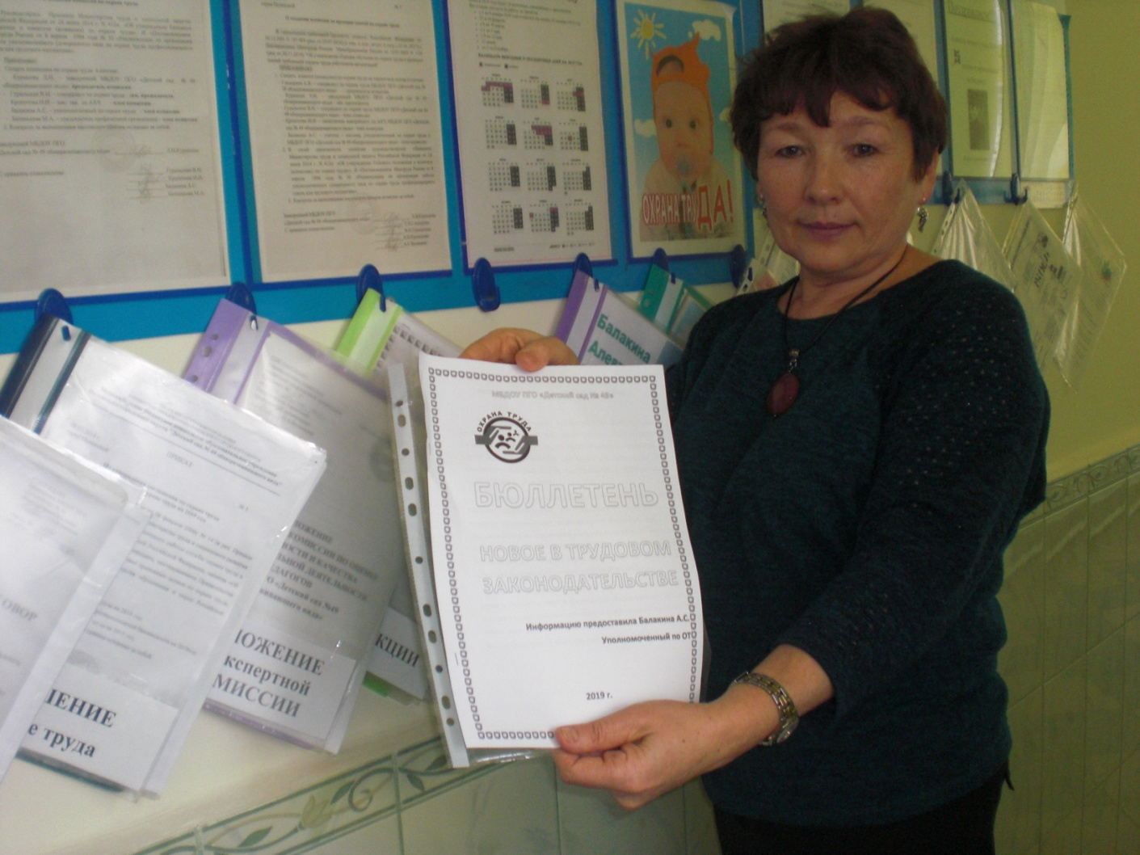

Февраль 2019 г.